**Зачем детям рассказывать о войне?**

Знание истории своей страны – основной этап развития личности ребенка. Мальчику рассказ о боевых действиях поможет сформировать образ мужественного и смелого героя. Девочки больше заинтересуются женскими ролями во время войны – заботой о детях, раненых солдатах. Рассказы о ратных подвигах помогают развить чувство патриотизма, гордости за свою страну и народ. За один раз поведать ребенку об Отечественной войне сложно. Поэтому лучше всего разделить беседу на несколько частей.

**Как рассказать ребенку о войне?**

Следует учитывать возрастные особенности при составлении плана беседы. Самым маленьким можно прочитать небольшие стихи о войне, рассказать о медалях и наградах. Старших детей заинтересуют техника, оружие, подвиги героев. Для наглядности родителям стоит сводить ребенка в музей или к памятнику боевой славы. Зрительное восприятие усилит понимание героического подвига страны, поможет осознать недопустимость военных действий в будущем.

**Как рассказать детям о Великой Отечественной войне? Как не напугать ребенка ужасами битв?**

Рассказывая об Отечественной войне, следует объяснить, что фашистская Германия напала на Советский Союз. Коварный замысел врага заключался в том, чтобы максимально быстро уничтожить спящий, ни о чем не подозревающий народ.

     В беседе с ребенком нужно обязательно указать, что вся страна объединилась против захватчиков. Происходили бои не только в специально отведенных местах – на ратных полях. Военные действия возникали везде, где появлялись враги. В каждом городе или деревне жители отстаивали свою свободу, не желая подчиняться оккупантам.

     Так появились **партизаны**. Это люди, которые не служили в армии, а вели подпольную деятельность, защищая свой народ. Они прятались в лесу, уничтожали противника, выводили из строя боевую технику. **Солдаты,** которые уходили на фронт, воевали целыми отрядами, дивизиями. Это были самые обычные граждане, которые хотели помочь своей стране.

**Как грамотно рассказать детям о войне 1941–1945 годов?** С какого их возраста следует начинать вести беседы? К 3 годам ребенок уже понимает, кто такие враги и друзья. В этом возрасте не стоит вдаваться в подробности. Достаточно поведать о том, что наша страна победила в этой войне. 9 мая граждане празднуют свой триумф. В День Победы ветераны надевают ордена, звучат военные песни, устраивается праздничный салют.

**Военная техника и военные профессии**

  Можно вспомнить о том, что каждый человек имеет свою профессию. Есть врачи, рабочие, учителя, продавцы. И существуют военные профессии. Люди специально обучаются основам тактики и стратегии. Даже в мирное время идет разработка боевой техники – самолетов, оружия, танков, ракетных установок.

    Во время войны люди военных профессий становятся командующими. Это генералы, маршалы, которые по карте определяют, куда пойдет враг, где лучше его поймать и обезвредить.

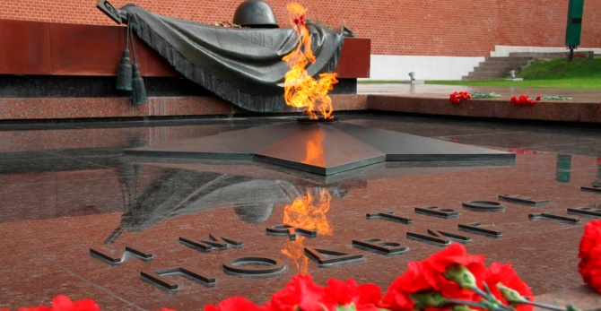    Летчики, связисты, врачи – во время войны они находились в самых горячих точках. Танки, корабли, артиллерия, самолеты – вся боевая техника управлялась подготовленными людьми. Происходили бои не только на улицах городов, но и в воздухе, на море.

    Женщины, которые находились в тылу, работали на заводах, полях, шили военную форму, готовили вооружение. Многие из них шли на фронт медсестрами. Разруху и горе принесла война.

  Рассказать детям можно о том, как в тылу ребята вместе с матерями работали на заводах, как не хватало еды, как враги взрывали дома, как люди прятались в бомбоубежищах.

**Награды**

 Можно попробовать мотивировать ребенка на самостоятельные раздумья. Например, задать такой вопрос: «За что получают медали и ордена во время войны?» Дети в старшем дошкольном возрасте могут уже сами рассказать, что за мужество, подвиги, храбрость солдаты получали награды. Бойцы и командиры во время Отечественной войны награждались медалями («За отвагу», «За боевые заслуги»), орденами («Красного знамени», «Красной звезды»).

**Государственное учреждение**

**образования**

**«Гезгаловский детский сад»**

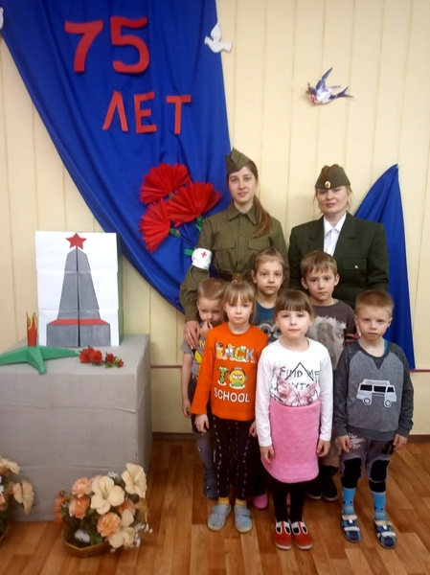

**ЧТО И КАК**

**РАССКАЗАТЬ**

**ДЕТЯМ О ВОЙНЕ**